Интеллектуалды сайыс:

Тақырыбы: «Тәуелсіздік жетістіктері».

Мақсаты: Қазақстанның тәуелсіздігі мен егемендігін, қазақ тарихындағы алатын орнын, құндылығын насихаттау.

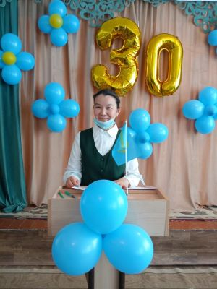 Ұйымдастырушы: Тиленова Алия Бахтбековна

Жоспары:

I - Топтар өздерін таныстырып өтеді. 4 топ төмендегі мүшелерден құралған:

«Бейбітшілік» тобы мүшелері: Омарова Л; Жакыпова А; Мукатова Г.
«Туған жер» тобы мүшелері: Кожагулова А; Даметова Г; Мажитова Ж.
«Елім» тобы мүшелері: Асыржанов Б; Дюсенова Г; Хажат Л.
«Жарқын болашақ» тобы мүшелері: Мәсен Б; Семейхан Ж; Исин А.

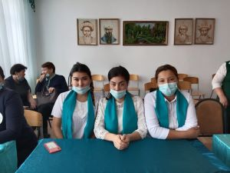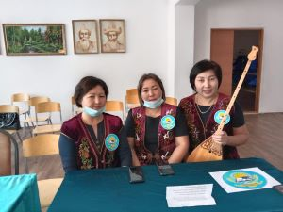
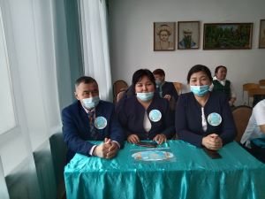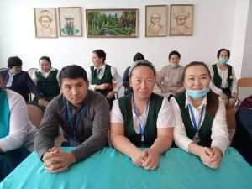

Әділқазылар алқасы: Сатанова Ш.К; Кульбаев Ә.Е; Омарова А.А.

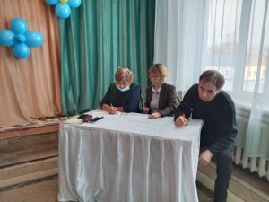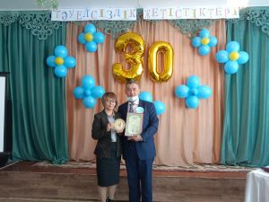

II - Интеллектуалды сайыс 3 турдан тұрады:

- «Полиглот» туры – сұрақтар қазақ тілінде беріледі. Жауабын үш тілде айту керек. Әр тілде айтылған дұрыс жауапқа 10 ұпай беріледі.

- «Эрудит» туры – ҚР ішкі және сыртқы саясатына қатысты сұрақтар. Сұрақ күрделілігіне қарай 10, 20, 30, 40 ұпайдан беріледі.

- «сыр сандық» туры - төрт топ алдын ала дайындалған төрт түсті таңдайды. Сол түстерге сәйкес қорапшалар дайындалған. Әр қорапшада жасырын зат бар, қорапша сыртында затты бейнелейтін жазу бар, сол заттардың атын нақтылап айтып беруі тиіс

III - Қорытынды:

Әділқазылар алқасы жиналған ұпайлар санын есептеп, жеңімпаз топты анықтайды. Басқа да қатысушы топтарға да ұпайларына қарай орындар дайындалған.

Сценарий:

Жүргізуші: Қайырлы күн, сайысқа қатысушылар, әділқазылар алқасы мен көрермендер. Бүгінгі «Тәуелсіздік жетістіктері» интеллектуалды сайысымызды ашық деп жариялаймыз. Қошеметпен қатысушы топтарды ортамызға шақырамыз (4 топ шығады):

Сайыста сәттілік тілейміз!

Сайысты бастамас бұрын 3 көмекшілеріңіз бар екенін ескертіп өтейік:
- 50/50 – өзіміз жауабын табуға көмек береміз, бірақ алған ұпайдың жартысын шегереміз.
- Досыңа қоңырау шалу, 30 секунд уақытыңыз болады.
- Залдың көмегі.



- Тур: «Полиглот». Әр топқа сұрақ беріледі, жауабын үш тілде беруі тиіс. Әр тілде айтқанына 10 ұпайдан беріледі. Егер жауап бере алмаса басқа топтар өз жауаптарын айтуға құқылы:

- Шәкен Ниязбеков қай нышанның авторы? – author of Flag, Ту, Флаг.
- Жандарбек Мәлібеков және Шотаман Уалиханов қай нышанның авторлары? – authors of Blazon, Елтаңба, Герб
- 15 Қараша 1993ж айналымға не түсті? – national currency Tenge, Ұлттық төл Теңге, нац.валюта Тенге
- Жұмекен Нәжімеденов және Нұрсұлтан Назарбаев қай нышанның авторлары? – Lyrics of new (current) anthem, Жаңа әнұранның сөзінің авторлары, авторы слова нового гимна.
- Шәмші Қалдаяқов қай нышанның авторы? – music of new (current) anthem, жаңа әнұранның музыкасының авторы, автор музыки нового гимна.
- Мұзафар Әлімбаев, Қадір Мырзаалиев, Тұманбай Молдағалиев және Жадыра Дәрібаева қай нышанның авторлары? – lyrics of old anthem, ескі әнұранның сөзінің авторлары, авторы старого гимна.
- Мұқан Төлебаев, Евгений Брусиловкий және Латиф Хамиди қай нышанның авторлары? – music of old anthem, ескі тәнұранның музыкасының авторлары, авторы музыки старого гимна.
- Қазіргі Шамалған ауылы, Қарасай Батыр ауданы, Алматы облысында кім дүниеге келген? – Elbasy N. A. Nazarbayev, Елбасы Н. Ә. Назарбаев, Елбасы Н. А. Назарбаев.

- Тур: «Эрудит». Әр топқа сұрақтар беріледі. Жауабының күрделілігіне қарай 10, 20, 30, 40 ұпай белгіленген:
10 ұпай:
А) ең алғаш ҚР тәуелсіз деп таныған ел – Түркия.
Ә) ҚР қай елдермен шектеседі? – Ресей, Қытай, Қырғызстан, Өзбекстан және Түркіменстан.
Б) Экспо 2017 – тақырыбы – Болашақтың Энергиясы - The energy of Future.

20 ұпай:
В) ҚР қашан БҰҰ мүше болды? – 2 наурыз, 1992 ж.
Г) Ұлы Дала 7 қырын атап бер – Атқа міну мәдениеті; Ұлы даладағы ежелгі металлургия; Аң стилі; Алтын адам; Түркі әлемінің бесігі; Ұлы Жібек жолы; Қазақстан алма мен қызғалдақтың отаны.
Ғ) Сыйлыққа 20 ұпай.

30 ұпай:
Д) ҚР №1 дүние жүзі қазақтарының құрылтайы қашан өтті? – 28 қыркүйек, 1992ж.
Е) ҚР қашан ЕҚЫҰ (Европадағы Қауіпсіздік және Ынтымақтастық Ұйымы)-ге мүше болды? – 30 қаңтар, 1992 ж.
Ж) ҚР ғарышты қашан игерді? - 1991 ж Т. Әубакіров; 1994ж Т. Мұсабаев және 2015ж А. Әлімбетов.

40 ұпай:
З) Н. Ә. Назарбаев қашан ТМД мемлекет басшылары кеңесінің төрағасы болып тағайындалды? – 20 мамыр 2006ж – 05 қазан 2007ж және 01 қаңтар 2015ж – 31 желтоқсан 2015ж.
И) ҚР табиғи қорықтарын ата – Ақсу-Жабағылы (Түркістан және Жамбыл обл); Алматы (Алматы обл); Наурызым (Қостанай обл); Барсакелмес (Қызылорда обл); Қорғалжын (Ақмола және Қарағанды обл); Марқакөл (ШҚО); Үстірт (Маңғыстау обл); Батыс Алтай (ШҚО); Алакөл (Алматы және ШҚО); Қаратау (Түркістан обл).
К) Американдық режжисер, продюсер ҚР және Н. Ә. Назарбаев жайлы түсірген документалды фильм қалай аталады? – «Qazaq: Алтын адам тарихы»

- Тур: «Сыр сандық». Төрт топ алдын ала дайындалған төрт түсті таңдайды. Сол түстерге сәйкес қорапшалар дайындалған. Әр қорапшада жасырын зат бар, қорапша сыртында затты бейнелейтін жазу бар, сол заттардың атын нақтылап айтып беруі тиіс.

Көк – Тәуелсіздіктің ең басты нышаны – территория.
Қызыл – Атадан қалған мұралардың бірі – домбыра.
Алқызыл – дөңгелек пішінді өмір мен мәңгіліктің символы – шаңырақ.
Күлгін – ҚР азаттық символы – Алтын Адам.

Осымен сайысымыз аяқталды. Сөз кезегін әділқазылар алқасына беріп, жеңімпаз топты анықтайық. Жеңімпаз топ – «Елім» тобы:

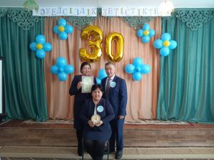

Қатысқандарыңызға және назарларыңызға үлкен рақмет. Сау болыңыздар.

